Unternehmensname / Firma | Straße, Hausnummer | PLZ Ort
Firma Kunde
Herr/Frau Kunde
Musterstrasse 1
12345 Musterstadt
Kundennummer Auftragsdatum Datum YYYYYYYYYYYY TT.MM.JJJJ TT.MM.JJJJ
Auftragsbestätigung Nr. 12345
Wir bedanken uns für Ihren Auftrag. Gemäß unserem Angebot 45637 vom 15. März leisten wir am 3. April wir im Einzelnen die folgenden Leistungen:
Pos. |  | Bezeichnung | Menge |  | Einzel (€) | Gesamt (€)
1 |  | Fernseher 40 Zoll  Musterartikel | 1 Stück |  | 1.000,00 | 1.000,00
2 |  | Anfahrt und Aufbau | Pauschal |  | 120,00 | 120,00
 |  |  |  | Summe Netto |  | € 1.120.00
 |  |  |  | Umsatzsteuer 19,00% |  | € 212,80
 |  |  |  | Endsumme |  | € 1.332,80
Bei Fragen erreichen Sie uns täglich von (Uhrzeit) bis (Uhrzeit) unter (Telefon) oder per E-Mail (Email-Adresse).
Wir freuen uns auf die Zusammenarbeit
Mit freundlichen Grüßen

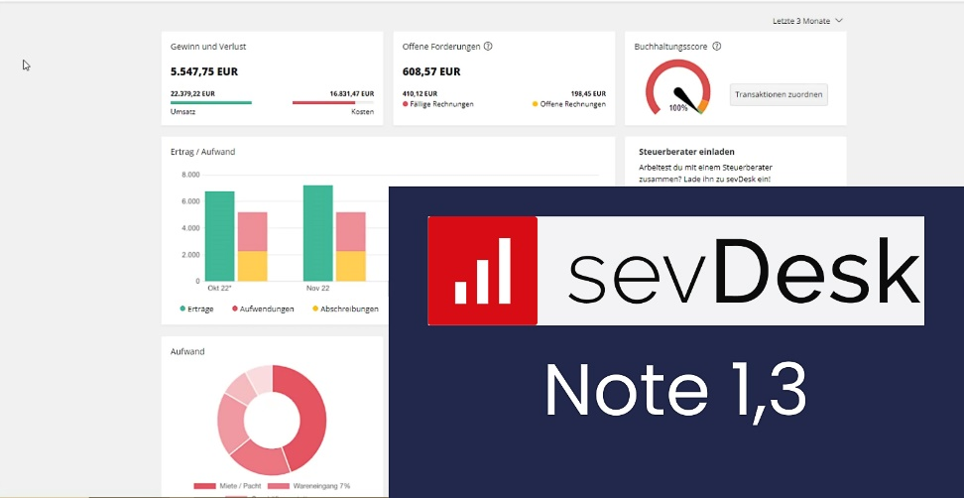
Auftragsbestätigungen auf Knopfdruck schreiben - mit dem besten Buchhaltungs-Tool
sevDesk testen

